משלחת רוקוורן מנתניה לסינסינטי
03.19.2009
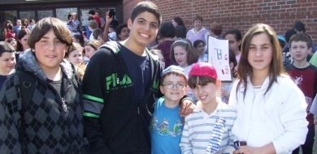
בתאריך 17.3.09 אחר הצהריים נחתה בסינסינטי משלחת המונה חמישה תלמידי כיתה ח' ומורה מלווה מבית הספר ש"י עגנון בנתניה. לאחר הנחיתה הוסעה המשלחת ישירות משדה התעופה לבית הספר "רוקוןרן אקדמי". שם חיכתה להם הפתעה מחממת לב בדמות כלל תלמידי בית הספר וצוות המורים נושאים שלטים ומברכים את המשלחת בחום ובאהבה.
המשלחת יצאה במסגרת פרויקט "שותפות 2000" נתניה-סינסנטי שבחסות הסוכנות היהודית, למסע חינוכי מיוחד ובלתי שיגרתי - סדנת לימוד ופעילות משותפת של תלמידים ישראלים ואמריקאים המשלבת מערכי שיעור משתי הארצות, למשך שלושה שבועות המסתיימים ב-7.4.09.
תלמידי המשלחת ילמדו יחד עם תלמידי הקהילה היהודית בסינסנטי בבית הספר "רוקוורן אקדמי" בהתאם לתכנית הלימודים המקומית, וישהו אצל משפחות מארחות של תלמידים בני הכיתה בה ילמדו. המורה המלווה הגב' פרח בן דוד תעביר במהלך שהותה לתלמידים המקומיים והישראליים גם יחד,מספר שעות לימוד בכל יום, עפ"י תכנית הלימודים הישראלית המתקיימת בארץ בתקופה זו. תוכנית הביקור כוללת כמובן גם פעילות פנאי וחברה עשירה ומהנה המתקיימת לאחר שעות הלימוד ובסופי השבוע לכלל חברי התוכנית.
